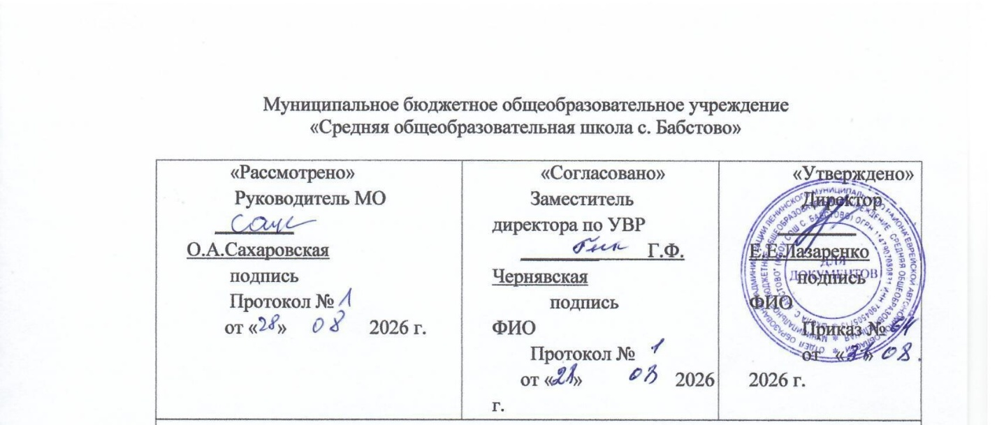
муниципальное казенное общеобразовательное учреждение
«Средняя общеобразовательная школа с. Бабстово»

«Рассмотрено»  Руководитель МО  ____________О.А Сахаровская  подпись  Протокол №  от « » 2026 г. | «Согласовано»  Заместитель директора по УВР  ________ Г.Ф Чернявская  подпись ФИО  Протокол №  от « » 2026 г. | «Утверждено»  Директор  ________ Е.Е Лазаренко  подпись ФИО  Приказ №  от « » 2026 г.

Рабочая программа по предмету «География»
9 класс
по адаптированной основной общеобразовательной
программе для детей с нарушением интеллекта

учитель: Селиверстова Татьяна Владимировна

2026 г
Рабочая программа составлена на основе государственной программы под редакцией Воронковой В.В. , (автор – Т.М. Лифанова ) 2011 г., Москва, Владос и учебным планом МКОУ «Ястребовская СШ» 2020-2021 учебного года.
Учебник для специальных (коррекционных) образовательных учреждений 8 вида. Авторы: Т.М.Лифанова, Е.Н.Соломина «География». Москва «Просвещение» 2011 год

ТРЕБОВАНИЯ К УРОВНЮ ПОДГОТОВКИ
Учащиеся должны знать:
Географическое положение, столицы и характерные особенности изучаемых государств Евразии;
Границы, государственный строй и символику России;
Особенности географического положения своей местности, типичных представителей растительного и животного мира, основные мероприятия по охране природы в своей области, правила поведения в природе, меры безопасности при стихийных бедствиях;
медицинские учреждения и отделы социальной защиты своей местности.
Учащиеся должны уметь:
находить на политической карте Евразии изучаемые государства и их столицы;
по иллюстрациям характерных достопримечательностей узнавать отдельные города Евразии;
показывать Россию на политических картах мира и Евразии;
находить свою местность на карте России (политико-административной, физической и карте природных зон);
давать несложную характеристику природных условий и хозяйственных ресурсов своей местности, давать краткую историческую справку о прошлом своего края;
называть и показывать на иллюстрациях изученные культурные и исторические памятники своей области.
ТРЕБОВАНИЯ К УРОВНЮ ПОДГОТОВКИ ВЫПУСКНИКА
Учащиеся должны знать:
* Географическое положение, столицы и характерные особенности изучаемых государств Евразии;
* Границы, государственный строй и символику России;
* Особенности географического положения своей местности, типичных представителей растительного и животного мира, правила поведения в природе, меры безопасности при стихийных бедствиях,
* Медицинские учреждения и отделы социальной защиты своей местности.
Учащиеся должны уметь:
* Находить на политической карте Евразии изучаемые государства и их столицы,
* Показывать Россию на политических картах мира и Евразии.
* Находить свою местность на карте России (природных зон. физической и политической картах).
* Давать несложную характеристику природных условий, характеристику о прошлом своего края.
* Называть и показывать на иллюстрациях культурные и исторические памятники своей области.
* Правильно вести себя в природе.

СОДЕРЖАНИЕ

Государства Евразии 17ч
Политическая карта Евразии. Государства Евразии (обзор). Западная Европа2-3. Великобритания (Соединенное Королевство Великобритании и Северной Ирландии).4-5. Франция (Французская Республика).6. Германия (Федеративная Республика Германия).7. Австрия (Австрийская Республика). Швейцария (Швейцарская Конфедерация). Южная Европа8. Испания. Португалия (Португальская Республика). 9-10. Италия (Итальянская Республика).11. Греция (Греческая Республика). Северная Европа12. Норвегия (Королевство Норвегия).13. Швеция (Королевство Швеция).14. Финляндия (Финляндская Республика). Восточная Европа¹15. Польша (Республика Польша). Чехия (Чешская Республика). Словакия (Словацкая Республика).16. Венгрия (Венгерская Республика).17. Румыния (Республика Румыния). Болгария (Республика Болгария).18. Югославия. Албания (Республика Албания).19. Эстония (Эстонская Республика).20.Латвия(Латвийская Республика).21. Литва (Литовская Республика).22. Белоруссия (Республика Беларусь).23. Украина.24. Молдавия (Республика Молдова).
Азия 28 ч
Центральная Азия
Казахстан (Республика Казахстан).26. Узбекистан (Республика Узбекистан).27. Туркмения (Туркменистан).28. Киргизия (Кыргызстан).29. Таджикистан (Республика Таджикистан). Юго-Западная Азия30. Грузия (Республика Грузия).31. Азербайджан (Азербайджанская Республика).32. Армения (Республика Армения).33. Турция (Республика Турция).34. Ирак (Республика Ирак).35. Иран (Исламская Республика Иран).36. Афганистан (Исламское Государство Афганистан).
Южная Азия
Индия (Республика Индия).
Восточная Азия
Китай (Китайская Народная Республика)41. Монголия (Монгольская Народная Республика).42. Корея (Корейская Народно-Демократическая Республика и Республика Корея).43-44. Япония.
Юго-Восточная Азия
Вьетнам (Социалистическая Республика Вьетнам). Лаос (Лаосская Народно-Демократическая Республика). Таиланд (Королевство Таиланд) или другие страны по выбору учителя.
Россия
Россия (Российская Федерация) — крупнейшее государство Евразии.48. Сухопутные и морские границы России (повторение).49. Административное деление России (повторение).50. Столица, крупные города России.51. Обобщающий урок.52. Контрольная работа.

Свой край 19 ч
История возникновения нашего края.2. Положение на карте области. Границы. Поверхность.3. Климат. Предсказание погоды по местным признакам. Народные приметы.4. Полезные ископаемые и почвы нашей местности.5. Реки, пруды, озера, каналы нашей местности. Водоснабжение нашего края питьевой водой. Охрана водоемов.
Растительный мир нашего края (деревья, кустарники, травы, цветочно-декоративные растения, грибы, орехи, ягоды, лекарственные растения). Красная книга. Охрана растительного мира.7. Животный мир нашей местности. (Хищные и травоядные, дикие и сельскохозяйственные животные, птицы, рыбы, земноводные, насекомые). Вред природе, наносимый браконьерами. Красная книга. Охрана животных. Помощь зимующим птицам. Заповедники, заказники.8.Население нашего края (области). Его состав. Национальные обычаи, традиции, костюмы, фольклорные песни и танцы, национальная кухня.9. Промышленность нашей местности. Ближайшее промышленное предприятие, где могут работать выпускники школы.10. Специализация сельского хозяйства (растениеводство, животноводство, бахчеводство и т.п.).11. Транспорт нашего края (наземный, железнодорожный, авиационный, речной).12. Архитектурно-исторические и культурные памятники нашего края.13. Наш город (поселок, деревня). 14. Обобщающий урок «Моя малая Родина».
Проектная деятельность 4 часа
Выбор темы по пройденному материалу, сбор информации, создание минипроекта и защита.

Учебно-тематическое планирование
№ | Наименование | часы
 | Государства Евразии | 17
 | Азия | 28
 | Свой край | 19
 | Проектная деятельность | 4
 | Итого | 68

Тематическое планирование

№ п/п | Содержание (тема урока) | Дата | Примечание
Государства Евразии 17часов
 | Политическая карта Евразии.
 | Великобритания: географическое положение, природа, экономика. Великобритания: население, культура, обычаи и традиции.
 | Франция: географическое положение, природа, экономика. Франция: население, культура, обычаи и традиции.
 | Германия. Австрия. Швейцария
 | Испания Португалия.
 | Италия: географическое положение, природа, экономика.
 | Италия: население, культура, обычаи и традиции. Греция.
 | Работа с картой. Практическая.
 | Норвегия.
 | Швеция. Финляндия.
 | Польша, Чехия, Словакия.
 | Работа с картой. Практическая.
 | Венгрия. Румыния, Болгария
 | . Сербия и Черногория.
 | тест за 1 четверть
 | Эстония. Латвия. Литва
 | Белоруссия. Украина. Молдавия
Азия 28 часов
ЦЕНТРАЛЬНАЯ АЗИЯ.
 | . Казахстан
 | Узбекистан.
 | Туркмения.
 | Киргизия
 | Таджикистан.
 | Работа с картой. Практическая.
Юго-западная Азия
 | Грузия
 | Азербайджан
 | Армения
 | Работа с картой. Практическая.
 | Турция
 | Ирак
 | Иран
 | Тест за 2 четверть
 | Афганистан. Работа с картой. Практическая.
Южная Азия
 | Индия
 | Работа с картой. Практическая.
 | Индия население культура, обычаи и традиции
 | Индия население культура, обычаи и традиции
 | Работа с картой. Практическая.
Восточная Азия
 | Китай географическое положение. население культура обычаи
 | Монголия
 | Корея
 | Япония географическое положение. население культура обычаи
 | Работа с картой. Практическая
Юго-Восточная Азия
 | Таиланд. Вьетнам.
 | Индонезия .
 | Работа с картой. Практическая
Свой край 19 часов
 | Границы России
 | Работа с картой. Практическая.
Россия крупнейшая государство Евразии
Россия крупнейшая государство Евразии
 | Административное деление России
 | Тест за 3 четверть
 | Работа с картой. Практическая
 | Столица и крупные города России
 | Работа с картой. Практическая
 | Работа с картой. Практическая
 | Дальний восток географическое положение
 | Работа с картой. Практическая
 | Малые народы ДВ
 | Работа с картой. Практическая
 | ЕАО географическое положение
 | Работа с картой. Практическая
 | ЕАО население культура обычаи
 | Работа с картой. Практическая
 | Промежуточная аттестация
Проектная деятельность 4 часа
 | Подготовка мини проекта
 | Подготовка мини проекта
 | Подготовка мини проекта
 | Защита проекта

Промежуточная аттестация
по географии по курсу 9 класса ОВЗ

Ф.И_________________________________________________________________
- В какой стране столица город Париж
а) Великобритания
б) Франция
в) Италия
- В какой стране находятся горы Альпы
а) Швейцария
б) Испания
в) Португалия
- Страна, в которой любят и проводят корриду (бой быков)?
а) Швеция
б) Испания
в) Австрия
- Какую страну омывает Средиземное море?
а) Норвегия
б) Италия
в) Германия
- Какая самая большая страна Азии?
а) Казахстан
б) Китай
в) Иран
- Какая река протекает в Индии?
а) Ганг
б) Янцзы
в) Евфрат
- Какая из этих стран расположена на островах?
а) Узбекистан
б) Индонезия
в) Афганистан
- Какая сельскохозяйственная культура в странах Азии более развита?
а) Рис
б) Пшеница
в) Гречиха
- Национальное жилище в этой стране- юрта?
а) Иран
б) Монголия
в) Турция
- В какой стране столица- Пекин?
а) Китай
б) Вьетнам
в) Япония

Тест по географии
Цель: проверить знания учащихся по темам курса 9 класса
Инструкция для учителя
1. Работа с тестом рассчитана на 40минут.
2. Перед началом работы напомнить учащимся содержание темы.
3. Тест содержит 10 вопросов. К каждому вопросу предлагается 3 варианта ответов.
4. Рекомендовать учащимся пользоваться учебником и наглядными пособиями.
5. Допускается помощь учителя при затруднении в выполнении заданий.

Инструкция по проверке и оцениванию ответов учащихся
10 – 9 ответов – оценка 5
8 – 7 ответов – оценка 4
6 – 4 ответов – оценка 3
После окончания работы над текстом рекомендуется провести разбор ошибок и ознакомить учащихся с выставленными оценками.
Ключи:

- Б
- А
- Б
- Б
- Б
- А
- Б
- А
- Б
- А

